Министерство науки и высшего образования Российской Федерации

Федеральное государственное бюджетное образовательное учреждение

высшего образования

«Вятский государственный университет»

Колледж ВятГУ

**ОТЧЕТ**

**ПО ДОМАШНЕЙ КОНТРОЛЬНОЙ РАБОТЕ №8**

**«ОСНОВЫ СОБЫТИЙНО-ОРИЕНТИРОВАННОГО ПРОГРАММИРОВАНИЯ»**

**ПО ДИСЦИПЛИНЕ «МДК 05.02»**

Выполнил: студент учебной группы

ИСПк-203-52-00

Машкин Никита Сергеевич

Преподаватель:

Сергеева Елизавета Григорьевна

Киров

2023

1. **Цель лабораторной работы:** получение базовых навыков реализации приложений с графическим интерфейсом пользователя на основе событийно-ориентированной парадигмы.
2. **Формулировка задания (вариант 13):**
3. Реализовать приложение "Калькулятор простых и сложных процентов".
4. За период начисления процентов должен приниматься месяц.
5. Предусмотреть возможность вывода пояснительной информации по расчетам.
6. **Код программы:**
7. using System;
8. using System.Collections.Generic;
9. using System.ComponentModel;
10. using System.Data;
11. using System.Drawing;
12. using System.Linq;
13. using System.Text;
14. using System.Threading.Tasks;
15. using System.Windows.Forms;
16. using static System.Windows.Forms.VisualStyles.VisualStyleElement;
17. namespace КалькуляторСложногоПроцента
18. {
19. public partial class Form1 : Form
20. {
21. public Form1()
22. {
23. InitializeComponent();
24. }
25. private void textBox2_TextChanged(object sender, EventArgs e)
26. {
27. }
28. private void label2_Click(object sender, EventArgs e)
29. {
30. }
31. private void label3_Click(object sender, EventArgs e)
32. {
33. }
34. private void Form1_Load(object sender, EventArgs e)
35. {
36. }
37. private void buttonClear1_Click(object sender, EventArgs e)
38. {
39. textBoxP1.Text = "0";
40. textBoxT1.Text = "0";
41. textBoxR1.Text = "0";
42. }
43. private void buttonClear2_Click(object sender, EventArgs e)
44. {
45. textBoxP2.Text = "0";
46. textBoxT2.Text = "0";
47. textBoxR2.Text = "0";
48. }
50. double p1=0, p2=0, t1=0, t2=0, r1=0, r2=0, res1, res2, n, n1;
51. private void SilkaToGithub_LinkClicked(object sender, LinkLabelLinkClickedEventArgs e)
52. {
53. try
54. {
55. VisitLink();
56. }
57. catch (Exception ex)
58. {
59. MessageBox.Show("Unable to open link that was clicked.");
60. }
61. }
62. private void pictureBox1_Click(object sender, EventArgs e)
63. {
64. try
65. {
66. pictureBox1.Image = Image.FromFile
67. (System.Environment.GetFolderPath
68. (System.Environment.SpecialFolder.MyPictures)
69. + @"\MyeBLO.jpg");
70. }
71. catch
72. {
73. MessageBox.Show("HAHA");
74. }
75. }
76. private void VisitLink()
77. {
78. SilkaToGithub.LinkVisited = true;
79. System.Diagnostics.Process.Start("https://github.com/");
80. }
81. private void buttonStart1_Click(object sender, EventArgs e)
82. {
83. res1 = p1 * (1+(r1/100)*t1);
84. if (res1 > 0)
85. {
86. Console.WriteLine(res1);
87. textBoxResult1.Text = (res1).ToString();
88. MessageBox.Show("К концу срока (" + t1 + " периодов) ваш вклад будет составлять " + res1 + ", учитывая ставку " + r1 + "% за период");
89. }
90. else
91. {
92. MessageBox.Show("Go fuck yourself!");
93. textBoxResult1.Text = "0";
94. }
95. }
96. private void textBoxP1_Click(object sender, EventArgs e)
97. {
98. try
99. {
100. p1 = Convert.ToDouble(textBoxP1.Text);
101. }
102. catch (FormatException)
103. {
104. MessageBox.Show("Go fuck yourself!");
105. textBoxP1.Text = "1";
106. }
107. }
108. private void textBoxT1_Click(object sender, EventArgs e)
109. {
110. try
111. {
112. t1 = Convert.ToDouble(textBoxT1.Text);
113. }
114. catch (FormatException)
115. {
116. MessageBox.Show("Go fuck yourself!");
117. textBoxT1.Text = "1";
118. }
119. }
120. private void textBoxR1_Click(object sender, EventArgs e)
121. {
122. try
123. {
124. r1 = Convert.ToDouble(textBoxR1.Text);
125. }
126. catch (FormatException)
127. {
128. MessageBox.Show("Go fuck yourself!");
129. textBoxR1.Text = "1";
130. }
131. }
132. private void buttonStart2_Click(object sender, EventArgs e)
133. {
134. n = 1 + (r2 / 100);
135. n1 = Math.Pow(n, t2);
136. res2 = p2 * n1;
137. if (res2 > 0)
138. {
139. Console.WriteLine(res2);
140. textBoxResult2.Text = (res2).ToString();
141. MessageBox.Show("К концу срока (" + t2 + " периодов) ваш вклад будет составлять " + res2 + ", учитывая ставку " + r2 + "% за период");
142. }
143. else
144. {
145. MessageBox.Show("Go fuck yourself!");
146. textBoxResult2.Text = "0";
147. }
148. }
149. private void textBoxP2_Click(object sender, EventArgs e)
150. {
151. try
152. {
153. p2 = Convert.ToDouble(textBoxP2.Text);
154. }
155. catch (FormatException)
156. {
157. MessageBox.Show("Go fuck yourself!");
158. textBoxP2.Text = "1";
159. }
160. }
161. private void textBoxT2_Click(object sender, EventArgs e)
162. {
163. try
164. {
165. t2 = Convert.ToDouble(textBoxT2.Text);
166. }
167. catch (FormatException)
168. {
169. MessageBox.Show("Go fuck yourself!");
170. textBoxT2.Text = "1";
171. }
172. }
173. private void textBoxR2_Click(object sender, EventArgs e)
174. {
175. try
176. {
177. r2 = Convert.ToDouble(textBoxR2.Text);
178. }
179. catch (FormatException)
180. {
181. MessageBox.Show("Go fuck yourself!");
182. textBoxR2.Text = "1";
183. }
184. }
185. }
186. }
187. **Результат выполнения программы:**

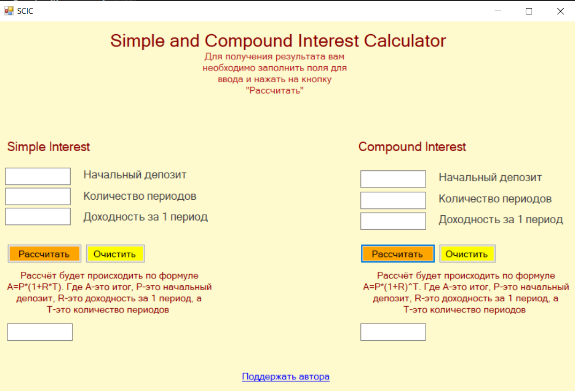

Рис. 1 Начало

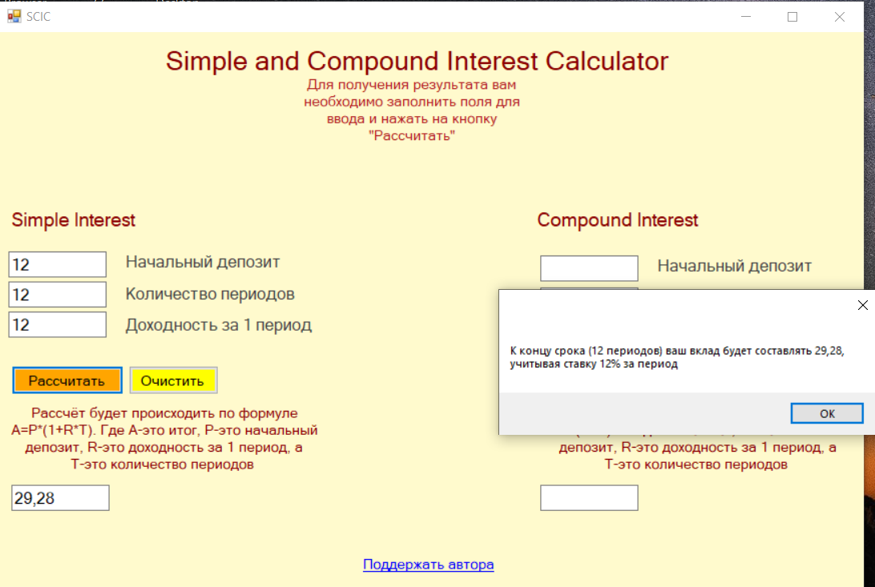

Рис. 2 Результат

1. **Вывод:** за время выполнения домашней контрольной работы были закреплены теоретические знания, а также приобретены навыки и умения в соответствии с установленными компетенциями, а именно приобретение практических навыков самостоятельной работы, выработка умений применять полученные знания при решении конкретных вопросов, а именно работа с большим количеством функций и методов в ЯП C#.